Муниципальное автономное учреждение дошкольного образования города Ялуторовска «Детский сад №1»

( средняя группа)

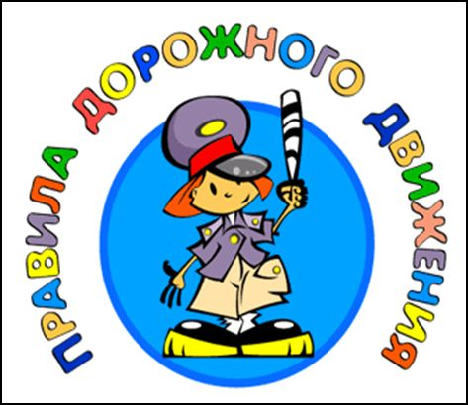

Воспитатель
Сапожникова О.Н.

г.Ялуторовск

Цель:
- Продолжать знакомить детей с правилами дорожного движения. Пешеходы ходят по правой стороне пешеходной дорожки.
- Помочь детям запомнить правила дорожного движения для пешеходов и научить практически их выполнять.
- Формировать навыки самоконтроля.
- Формировать умение реально оценивать возможную опасность. Применять на практике знание правил дорожного движения
Ход занятия:

Воспитатель: Ребята, сегодня мы с вами … ( слышится стук в дверь и плач)
-Ой, кто это плачет? ( завожу медведя)
- Дети, да это же мишутка, Что случилось? Почему ты плачешь?
Мишутка: Ребята, я впервые попал в большой и шумный город и растерялся. Я ведь не знаю правил дорожного движения. Чуть- чуть под машину не попал.
Воспитатель: Это потому , что на улице много машин и все они ездят быстро. Но ты не расстраивайся Мишутка , ребята обязательно тебе помогут. Правда?
Дети: Поможем.
Воспитатель: Мишутка , мы приглашаем тебя в школу дорожной науки. (1 слайд «Азбука дорожной науки. Правила движения для пешеходов»)
- Мы повторим правила дорожного движения , которые необходимо знать всем детям , и тебе Мишутка, чтобы с вами не произошла беда.
Для ребят есть правил много-
Знать их нужно на дороге!
Чтоб в беду не угодить
Будем вместе их учить.
Правило 1 ( слайд 2) «Дорога только для машин»
-Обратите внимание , какое большое количество машин на проезжей части.
Вот на улицу выходим
И к дороге мы подходим,
По асфальту шуршат шины
Едут разные машины.
- По дороге идти, бежать и играть не разрешается. Дорогу можно переходить только в указанном месте.
- Ребята, а где вы идете с мамой из детского сада? ( ответы детей)
- Верно. Правило 2 ( слайд 3) «Идти только по тротуару».
- Ариадна, расскажи нам для кого предназначен тротуар.
- Тротуар для пешеходов,
Здесь машинам нету хода!
Чуть повыше, чем дорога,
Пешеходные пути.
Чтобы все по тротуару
Без забот могли идти.
Воспитатель: Все люди , и большие , и маленькие, как только выйдут на улицу , сразу становятся не просто людьми, а пешеходами, то есть тем , кто ходит пешком. Легко ли быть пешеходами?
Мишутка: Чего легче! Шагнул левой , шагнул правой, левой- правой, левой- правой. Только и всего.
Воспитатель: Шагать Мишутка и в самом деле не трудно , например в парке или в лесу. Но улица , это не парк и не лес. Ведь по улице ездят машины и мотоциклы. Если не знать как правильно перемещаться по улице, можно попасть в беду.
Итак, Мишутка. Пешеходы должны ходить только по тротуару, то есть по той части дороги, которая специально отводится для тех , кто ходит пешком. А для автомобилей на дороге отводится широкая проезжая часть. Давайте , ребята, покажем Мишутке, где на нашей улице тротуар, а где проезжая часть. Как нужно ходить , чтобы не попасть под автомобиль?
( выходим на улицу к разметке дороги)
Мишутка: Да я все понял ( бежит по дороге, нарушая правила)
Воспитатель: Мишутка , запомни следующее правило 3 ( слайд 4) «Не беги через дорогу»
Мишутка: Скажите . а разве нельзя бежать через дорогу?
Воспитатель: Ребята, расскажите как вы переходите проезжую часть?
- всегда смотри налево.
- затем посмотри на право
- чтоб спокойно перейти, еще налево посмотри
- а сейчас вперед иди
- дошел до середины посмотри направо
- иди вперед
( игра «Пешеходный переход»- дети практикуются переходить дорогу вместе с Мишуткой)
У Мишутки нечаянно выпадает карточка- загадка.
Воспитатель: А это, что такое?
– Картинки, не простые, с загадкой. Ну, что готовы отгадывать загадку?
Я глазищами моргаю
Неустанно день и ночь.
Я машинам помогаю
И тебе хочу помочь.
Ведь для нас горят они
Светофорные огни.
Воспитатель:
- Давайте скажем, что обозначают сигналы светофора.( подходят к поектору)

Запомни друг на красный свет
Через дорогу хода нет!
И будь внимателен в пути:
Всегда на светофор гляди. Слайд 5.

Желтый свет- предупрежденье:
Жди сигнала для движенья. Слайд 6.

А за ним зеленый свет
Вспыхнет впереди,
Скажет он:
“Препятствий нет, смело в путь иди”. Слайд 7
( подходят к светофору)
Воспитатель: Дети у большого светофора для транспорта есть младший братик – светофор для пешеходов, у него два глаза красный и зеленый (показывает) и он поможет нам перейти дорогу.
- Вот какие все молодцы правильно перешли дорогу , по светам светофора. И ты мишутка молодец.
- А сейчас я вам предлагаю превратиться в огоньки светофора и поиграть.( Каждый ребенок получает круг одного из трех цветов. Под веселую музыку дети двигаются. Как только музыка затихает , собираются по трое в «светофорики». Игра повторяется.)
Мишутка: Я все понял и запомнил- бегать через проезжую часть нельзя. Ходить только по тротуару. А переходить улицу нужно по сигналам светофора или через пешеходный переход. Спасибо вам ребята – что научили меня правилам дорожного движения. Ну а мне пора возвращаться в лес.
Воспитатель: Давайте скажем Мишутке до свидания и с вами тоже отправимся на прогулку.

